EXMO. SR. PRESIDENTE DA CÂMARA MUNICIPAL DE SUMARÉ,

Indico ao Senhor Prefeito Municipal que tome as devidas providências junto ao setor competente, no sentido de providenciar a sinalização e pintura da lombada localizada na Avenida Dom Pedro I, nas proximidades do numeral 286, no bairro Jardim João Paulo II.
A indicação se faz necessária pelo fato de a lombada estar com a pintura apagada, conforme é possível notar na foto abaixo.
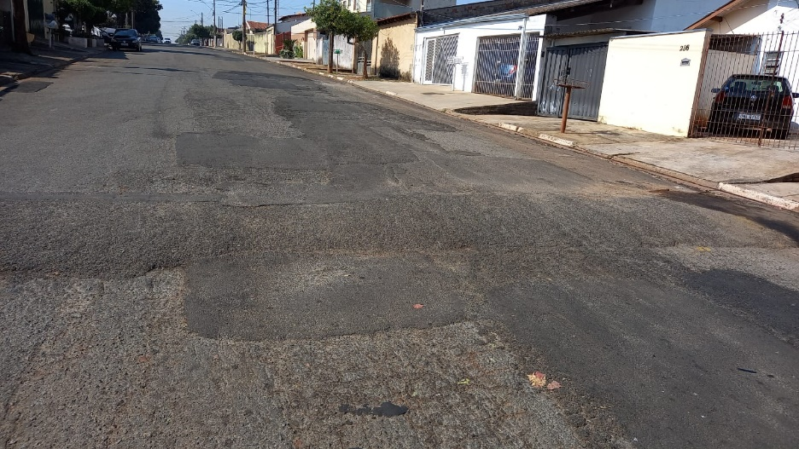
Como consequência, muitos condutores não a visualizam, elevando os riscos de acidentes e danificando os veículos.
Certo da apreciação de Vossa Excelência, antecipo meus agradecimentos.
Sala das Sessões, 17 de agosto de 2021.

SILVIO C. COLTRO
VEREADOR
Partido Liberal – PL

